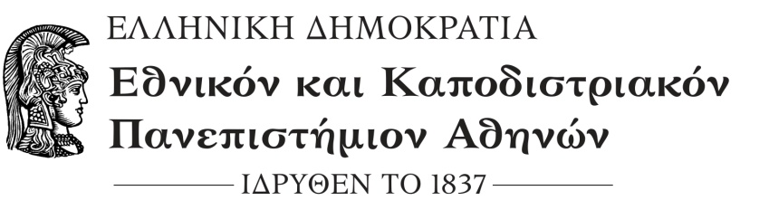
ΤΜΗΜΑ ΟΙΚΟΝΟΜΙΚΩΝ ΕΠΙΣΤΗΜΩΝ

Αθήνα, 9-7-2019

Α.Π. 1357

Ταχ. Δ/νση: Σοφοκλέους 1 & Αριστείδου
Πληροφορίες : Αικατερίνη Σκούρα
Τηλέφωνο: 210 3689431
e-mail: askoura@econ.uoa.gr

ΣΥΓΚΡΟΤΗΣΗ ΕΦΟΡΕΥΤΙΚΗΣ ΕΠΙΤΡΟΠΗΣ
Σύμφωνα με τις ΑΠΟΦΑΣΕΙΣ «Περί του τρόπου διεξαγωγής των εκλογικών διαδικασιών για την ανάδειξη των μονοπρόσωπων οργάνων των Α.Ε.Ι. κατά την πρώτη εφαρμογή του ν. 4485/2017
(Α’ 114)» όπως δημοσιεύτηκαν στην Εφημερίδα της Κυβερνήσεως αρ. φύλλου 3255/15-09-2017.
Το αρμόδιο όργανο για την προκήρυξη των εκλογών συγκροτεί πέντε (5) εργάσιμες ημέρες πριν την ημέρα της ψηφοφορίας την Εφορευτική Επιτροπή η οποία αποτελείται από τρία Μέλη του οικείου Τομέα με ισάριθμους Αναπληρωτές.
Συγκροτείται η Τριμελής Εφορευτική Επιτροπή διενέργειας της εκλογής ανάδειξης Διευθυντή του Τομέα «Οικονομική και Διοίκηση των Επιχειρήσεων - Χρηματοοικονομική» η οποία θα πραγματοποιηθεί στις 17 Ιουλίου 2019 αποτελούμενη από τους:

Τακτικά Μέλη: Γεώργιος Δότσης
Δημήτριος Μπάλιος
Αντώνιος Λιβιεράτος

Αναπληρωματικά Μέλη: Παναγιώτης Αλεξάκης
Νικόλαος Μυλωνάς
Δημήτριος Καινούργιος

Ο Αναπληρωτής Πρόεδρος

* (υπογραφή)

Καθηγητής Στυλιανός Κώτσιος

*(Η υπογραφή έχει τεθεί στο πρωτότυπο που παραμένει στο αρχείο της Γραμματείας του Τμήματος)

